1. 导入与基础概念
import re

# 常用元字符
# . 任意字符（除换行符）
# ^ 字符串开头
# $ 字符串结尾
# * 0次或多次
# + 1次或多次
# ? 0次或1次
# {n} 恰好n次
# {n,} 至少n次
# {n,m} n到m次
# \d 数字 [0-9]
# \D 非数字
# \w 单词字符 [a-zA-Z0-9_]
# \W 非单词字符
# \s 空白字符
# \S 非空白字符
# [] 字符集合
# | 或
# () 分组

2. 核心匹配函数
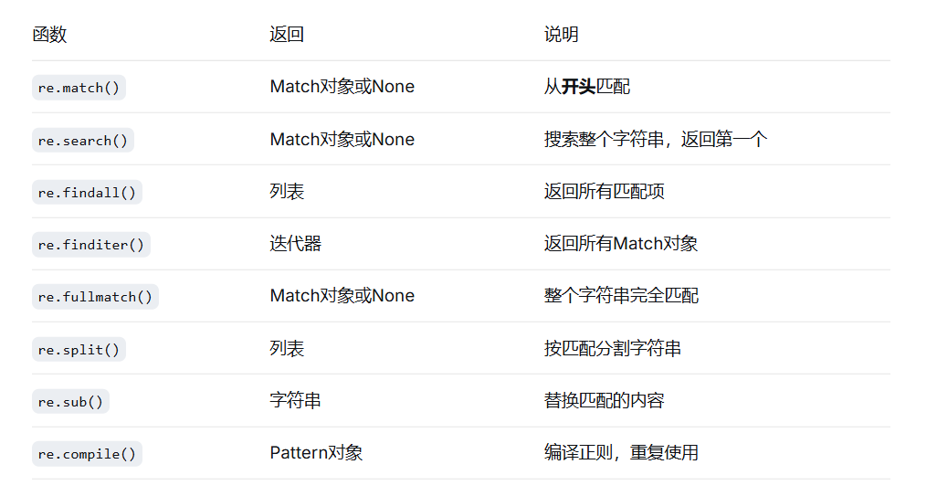

3. 基础匹配示例
import re

text = "Hello, my email is john@example.com and phone is 123-456-7890"

# match - 从开头匹配（必须从第一个字符开始）
result = re.match(r'Hello', text)
print(result.group()) # Hello

result = re.match(r'email', text) # None（不在开头）

# search - 搜索第一个匹配
result = re.search(r'\d{3}-\d{3}-\d{4}', text)
print(result.group()) # 123-456-7890

# findall - 所有匹配
emails = re.findall(r'\w+@\w+\.\w+', text)
print(emails) # ['john@example.com']

# finditer - 迭代匹配
for match in re.finditer(r'\d+', text):
print(f"找到数字: {match.group()}，位置: {match.span()}")
# 找到数字: 123，位置: (45, 48)
# 找到数字: 456，位置: (49, 52)
# 找到数字: 7890，位置: (53, 57)

4. Match对象常用方法
import re

text = "Name: Alice, Age: 25"
match = re.search(r'Name: (\w+), Age: (\d+)', text)

if match:
# 获取整个匹配
print(match.group()) # Name: Alice, Age: 25
print(match.group(0)) # 同上

# 获取分组
print(match.group(1)) # Alice
print(match.group(2)) # 25
print(match.groups()) # ('Alice', '25')

# 获取位置
print(match.start()) # 0
print(match.end()) # 23
print(match.span()) # (0, 23)

常用场景示例

5.1 邮箱验证

def is_valid_email(email):
pattern = r'^[a-zA-Z0-9._%+-]+@[a-zA-Z0-9.-]+\.[a-zA-Z]{2,}$'
return bool(re.match(pattern, email))

print(is_valid_email('test@example.com')) # True
print(is_valid_email('invalid.email')) # False

5.2 手机号提取
text = "联系我: 13812345678 或 010-12345678"
phones = re.findall(r'1[3-9]\d{9}|\d{3}-\d{8}', text)
print(phones) # ['13812345678', '010-12345678']

5.3 替换敏感词
text = "你真是个傻瓜，笨蛋！"
pattern = r'傻瓜|笨蛋'
result = re.sub(pattern, '***', text)
print(result) # 你真是个***，***！

5.4 分割字符串
text = "apple, banana; orange: grape"
# 按多个分隔符分割
result = re.split(r'[,;:\s]+', text)
print(result) # ['apple', 'banana', 'orange', 'grape']

5.5 提取URL中的域名
urls = [
'https://www.google.com',
'http://example.org/page',
'ftp://files.site.com'
]

pattern = r'https?://([a-zA-Z0-9.-]+)'
for url in urls:
match = re.search(pattern, url)
if match:
print(match.group(1))
# www.google.com
# example.org

6. 编译正则（性能优化）
# 需要多次使用时，先编译
pattern = re.compile(r'\d+')

# 然后重复使用
text1 = "I have 10 apples"
text2 = "You have 20 oranges"

print(pattern.findall(text1)) # ['10']
print(pattern.search(text2).group()) # 20

7. 常用标志
# re.IGNORECASE (re.I) - 忽略大小写
re.search(r'hello', 'HELLO', re.I) # 匹配

# re.MULTILINE (re.M) - 多行模式（^$匹配每行）
text = "line1\nline2\nline3"
re.findall(r'^line', text, re.M) # ['line', 'line', 'line']

# re.DOTALL (re.S) - .匹配换行符
re.search(r'hello.*world', 'hello\nworld', re.S) # 匹配

# 组合使用
re.search(r'pattern', text, re.I | re.M)

8. 贪婪与非贪婪
text = "<div>content</div><div>other</div>"

# 贪婪匹配（默认）- 尽可能长
greedy = re.search(r'<div>.*</div>', text)
print(greedy.group()) # <div>content</div><div>other</div>

# 非贪婪 - 尽可能短
non_greedy = re.search(r'<div>.*?</div>', text)
print(non_greedy.group()) # <div>content</div>

9. 前瞻后顾（零宽断言）
text = "Python 3.8, Python 3.9, Python 3.10"

# 正向前瞻 (?=...) - 后面是数字
result = re.findall(r'Python (?=\d)', text)
print(result) # ['Python ', 'Python ', 'Python ']

# 负向前瞻 (?!...) - 后面不是数字
result = re.findall(r'Python (?!3\.9)', text)
print(result) # ['Python ', 'Python ']

# 正向后顾 (?<=...) - 前面是数字
result = re.findall(r'(?<=Python )\d+', text)
print(result) # ['3', '3', '3']

# 负向后顾 (?<!...) - 前面不是数字
result = re.findall(r'(?<!Python )\d+', text)
print(result) # ['8', '9', '10']（版本号的小数部分）

10. 实用函数封装
import re

def extract_numbers(text):
"""提取所有数字"""
return re.findall(r'-?\d+\.?\d*', text)

def remove_html_tags(html):
"""移除HTML标签"""
return re.sub(r'<[^>]+>', '', html)

def is_chinese(char):
"""判断是否为中文字符"""
return bool(re.match(r'[\u4e00-\u9fff]', char))

def camel_to_snake(name):
"""驼峰转蛇形"""
return re.sub(r'(?<!^)(?=[A-Z])', '_', name).lower()

# 测试
print(extract_numbers("温度-5.2度，海拔100米")) # ['-5.2', '100']
print(remove_html_tags("<p>Hello</p>")) # Hello
print(is_chinese("中")) # True
print(camel_to_snake("getUserName")) # get_user_name

11. 常见错误与注意事项
# ❌ 忘记转义特殊字符
re.search('.com', 'example.com') # .会匹配任意字符

# ✅ 正确转义
re.search(r'\.com', 'example.com') # 使用\.匹配点号
re.escape('example.com') # 自动转义: 'example\.com'

# ❌ 使用未编译的正则（性能差）
for text in many_texts:
re.search(r'pattern', text) # 每次都编译

# ✅ 编译后重复使用
pattern = re.compile(r'pattern')
for text in many_texts:
pattern.search(text)

快速参考卡片
# 最常用的5个操作
re.findall(r'\d+', text) # 提取所有数字
re.sub(r'\s+', ' ', text) # 合并空白
re.split(r'[,;]+', text) # 分割字符串
re.search(r'(\w+)@(\w+)', text) # 提取分组
re.match(r'^\d', text) # 检查开头

